

**Informe de Asistencia Técnica**

Marzo, 2024

|  |  |
| --- | --- |
| **1. TEMA DE LA ASISTENCIA TÉCNICA:** Construcción del marco de muestreo para encuestas dirigidas a hogares | |
| **2. EXPERTO QUE PRESTA LA ASESORÍA:** Andrés Gutiérrez/ José Zea - Comisión Económica para América Latina y el Caribe – CEPAL. | |
| **3. DIRECCIÓN / BENEFICIADA:** Dirección de Infraestructura Estadística y Muestreo - DINEM. | |
| **4. FECHA INICIO:**  26 de marzo de 2024 | **FECHA DE TERMINACIÓN:** Indefinida. |

1. **ANTECEDENTES**

La Dirección de Infraestructura Estadística y Muestreo – DINEM, a partir del mes de marzo de 2024 ha retomado la asistencia técnica impartida por la Comisión Económica para América Latina y el Caribe (CEPAL), con el objetivo de construir el marco de muestreo para encuestas dirigidas a hogares a partir de la información definitiva del Censo de Población y vivienda 2022 para el periodo intercensal 2022-2030.

1. **OBJETIVO GENERAL**

* + Construir el Marco de muestre para encuestas dirigidas a hogares a partir de la información definitiva del Censo de Población y Vivienda 2022 para el periodo intercensal 2022-2030.

1. **OBJETIVOS ESPECÍFICOS**

* + Delimitar las Unidades Primarias de Muestreo a utilizar en el Marco de muestreo a partir de la información cartográfica precensal del Censo de Población y Vivienda 2022.
  + Estratificar las unidades primarias de muestreo mediante técnicas multivariantes con la finalidad de reducir la varianza de los principales indicadores a estimar.
  + Coordinar las muestras tanto de unidades primarias como de las unidades secundarias de muestreo de las encuestas dirigidas a hogares en el periodo intercensal 2022-2030.

1. **PRODUCTOS ESPERADOS**

|  |  |  |
| --- | --- | --- |
| **PRODUCTOS** |  | **ESTADO** |
| Delimitación de las Unidades Primarias de Muestreo (UPM)del Marco de Muestreo para encuestas dirigidas a hogares 2022 | **(Completo)** | |
| Clasificación de las Unidades Primarias de Muestreo en estratos geográficos y socioeconómicos con la finalidad de reducir varianza de los principales indicadores a estimar. | **(En proceso)** | |
| Coordinación de muestras de Unidades Primarias de Muestreo de las encuestas dirigidas a hogares en el periodo intercensal 2022-2030. | **(En proceso)** | |

1. **EJECUCIÓN DE LA ASISTENCIA TÉCNICA**

**5.1 Trabajo virtual**

|  |  |
| --- | --- |
| **Fecha** | **Actividades** |
| 26/03/2024 | Se realizó una presentación para dar o conocer el estado actual de los procesos de construcción de unidades primarias de muestreo, estratificación y coordinación de muestras previo a retomar la asistencia técnica. |

1. **ACTIVIDADES PENDIENTES**

|  |  |  |  |  |
| --- | --- | --- | --- | --- |
| **COMPROMISOS / ACCIONES** | |  |  |  |
| **N** | **COMPROMISO** | **PERSONA**  **RESPONSA**  **BLE** | **FECHA DE**  **ENTREGA** | **OBSERVACIONES** |
| **1.-** | DINEM se compromete a revisar los algoritmos de coordinación de muestras proporcionales y realizar un ejemplo con un dominio definido. | Equipo  Técnico  DINEM | 02/04/2024 | Esta metodología no se ha aplicado antes en el Instituto y permitiría la coordinación positiva/negativa de unidades primarias de muestreo entre diferentes encuestas. |
| **2.-** | DINEM enviará las bases y códigos involucrados en definir la estratificación de las unidades primarias de muestreo para la revisión de CEPAL. | Equipo  Técnico  DINEM | 04/04/2024 |  |

1. **CONCLUSIONES**

Gracias al acompañamiento de la CEPAL, el equipo técnico de la Dirección de Infraestructura y Muestreo (DINEM) estableció criterios como el tamaño de las UPM, tratamiento de UPM aisladas, construcción o no de UPM mixtas mediante los cuales se pudo terminar la delimitación de las unidades primarias de muestreo satisfactoriamente.

1. **RECOMENDACIONES**

La Dirección de Infraestructura y Muestreo recomienda continuar con el acompañamiento continuo de la CEPAL, puesto que ha demostrado ser valioso para enfrentar los diferentes retos presentados en los últimos años.

1. **LISTA DE ASISTENTES Y FOTOGRAFÍAS**

**Asistentes:**

* Andrés Gutiérrez (Experto regional en estadísticas sociales-CEPAL)
* José Zea (Experto regional en estadísticas sociales – CEPAL)
* Christian Garces ( Director de Infraestructura Estadística y Muestreo)
* Javier Nuñez (Miembro del equipo)
* Giovanella Peña (Miembro del equipo)
* Angel Gaibor (Miembro del equipo)
* Pablo Peñafiel (Miembro del equipo)
* William Constante (Miembro de equipo)
* Jonathan Rosero (Miembro de equipo)
* Omar Llambo (Miembro de equipo)

**Anexos:**

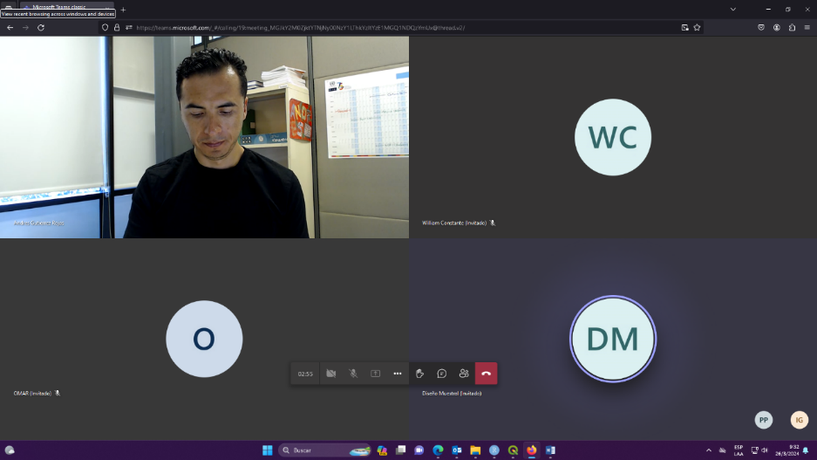

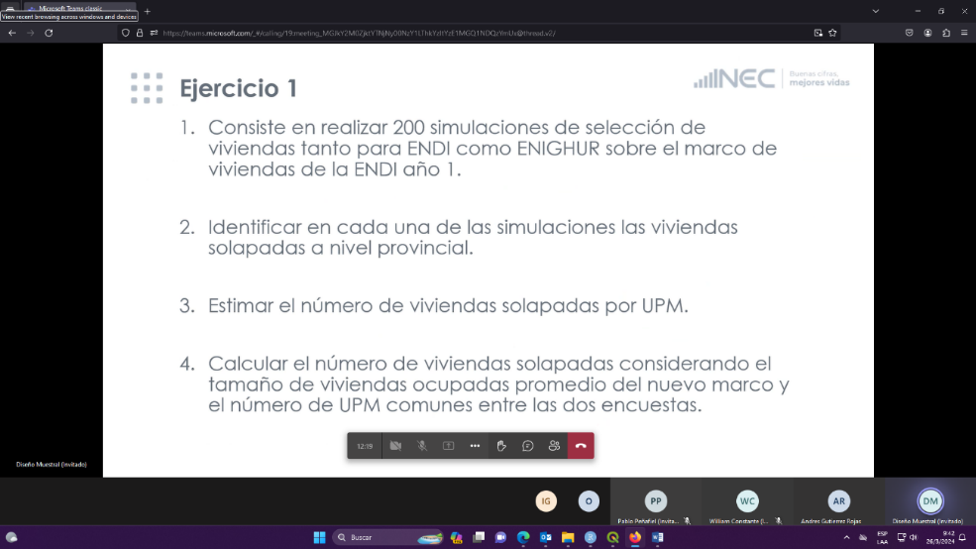

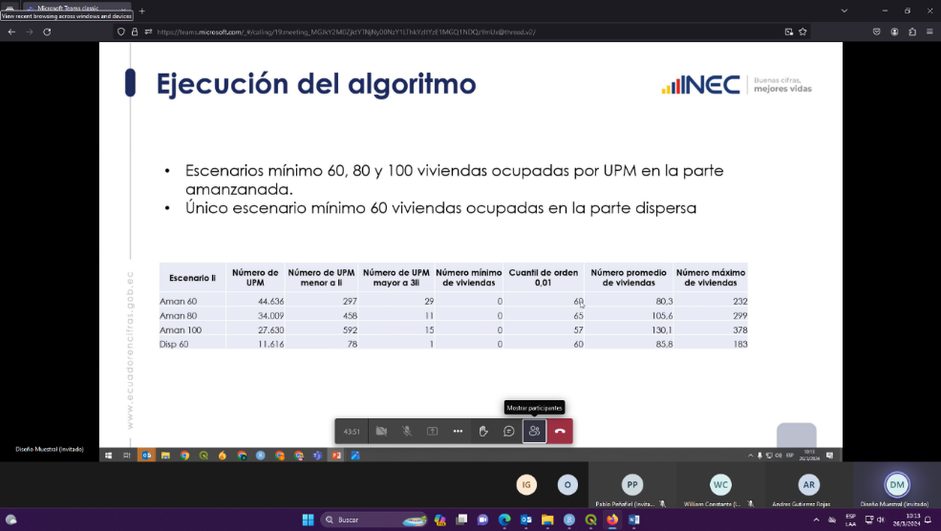

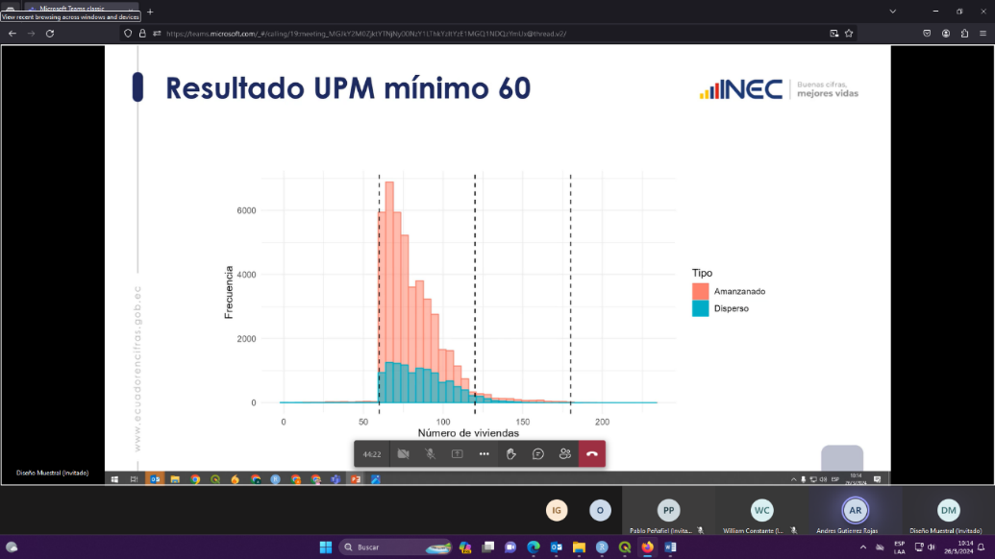

|  |  |
| --- | --- |
| **Elaborado por:** | **Elaborado por:** |
| Angel Gaibor | Javier Nuñez |
| **Miembro de equipo** | **Miembro de equipo** |
| **Revisado y aprobado por:** | |
| Christian Garcés | |
| **Director de Infraestructura Estadística y Muestreo - DINEM** | |

